+*xfs*pvs*lsu*cvA*xBj*qEC*oCa*qdA*uEw*nqE*pBk*-
+*yqw*wEv*wah*yuc*ugc*dzi*lro*rdz*Bbo*jus*zew*-
+*eDs*lyd*lyd*lyd*lyd*vcz*gEi*Dcb*kez*jnB*zfE*-
+*ftw*cck*Bgs*lkm*lij*ctk*cib*yzd*kqb*gwg*onA*-
+*ftA*yfb*uDE*sht*wvC*rxi*srD*qjc*krq*xga*uws*-
+*xjq*ozl*jEk*cdw*chy*Awn*hAw*zFm*eDs*bhs*uzq*-
R E P U B L I K A H R V A T S K A
VUKOVARSKO-SRIJEMSKA ŽUPANIJA
OPĆINA BABINA GREDA
OPĆINSKO VIJEĆE

KLASA: 351-04/24-01/1
URBROJ: 2196-7-01-24-1
Babina Greda, 27. ožujka 2024.

Na temelju odredbe članka 69. st. 4. Zakona o gospodarenju otpadom („Narodne novine“ br. 84/21) i članka 18. Statuta Općine Babina Greda („Službeni vjesnik Vukovarsko-srijemske županije“ br. 11/09, 04/13, 03/14, 01/18, 13/18, 03/20, 04/21, 16/23 i 18/23), Općinsko vijeće Općine Babina Greda na 27. sjednici održanoj dana 27. ožujka 2024. godine, donosi

O D L U K U
O USVAJANJU IZVJEŠĆA O IZVRŠENJU
PLANA GOSPODARENJA OTPADOM
OPĆINE BABINA GREDA ZA 2023. GODINU

Članak 1.

Prihvaća se Izvješće o izvršenju Plana gospodarenja otpadom Općine Babina Greda za 2023. godinu.

Članak 2.

Navedeno Izvješće iz članka 1., čini sastavni dio ove Odluke.

Članak 3.

Ova Odluka i Izvješće stupaju na snagu osmog (8) dana od dana objave u „Službenom vjesniku“ Vukovarsko-srijemske županije.

Predsjednik
Općinskog vijeća:

Tomo Đaković

R E P U B L I K A H R V A T S K A
VUKOVARSKO-SRIJEMSKA ŽUPANIJA
OPĆINA BABINA GREDA
OPĆINSKO VIJEĆE

IZVJEŠĆE O IZVRŠENJU PLANA GOSPODARENJA OTPADOM OPĆINE BABINA GREDA ZA 2023. GODINU

Babina Greda, ožujak 2024. godine
SADRŽAJ:
1. UVOD 1
2. PROVEDBA ZAKONSKIH OBVEZA 2
3. STANJE U GOSPODARENJU OTPADOM 2
3.2. Evidencija nastajanja otpada 2
4. GOSPODARENJE OTPADOM 4
4.1. Komunalni otpad 4
4.2. Odlagališta otpada i sanacija 5
5. PROVEDBA MJERA GOSPODARENJA OTPADOM ODREĐENIH PLANOM GOSPODARENJA OTPADOM RH 6
5.1. Cilj 1 – unaprijediti sustav gospodarenja komunalnim otpadom 6
5.2. Cilj 2. Unaprijediti sustav gospodarenja posebnim kategorijama otpada 7
5.3. Cilj 3. Sanacija lokacija onečišćenih otpadom 8
5.4. Cilj 4. Kontinuirano provoditi izobrazno informativne aktivnosti 9
6. PRILOZI………………………………………………………………..………………….10

UVOD

Zakon o gospodarenju otpadom (NN 84/21) utvrđuje mjere za sprječavanje ili smanjenje štetnog djelovanja otpada na ljudsko zdravlje i okoliš. Navedenim mjerama postiže se smanjenje količina otpada u nastanku i/ili proizvodnji, uređuje gospodarenje otpadom bez uporabe rizičnih postupaka po ljudsko zdravlje i okoliš, te potiče korištenje vrijednih svojstava otpada.
Sukladno dostupnim podatcima o popisu stanovništva iz 2021. godine, na području Općine Babina Greda živi ukupno 2784 stanovnika u 945 kućanstva.

Tablica 1. Rezultati popisa stanovništva 2021.g.
Općina Babina Greda |  | Ukupno popisane osobe | Ukupan broj stanovnika | Kućanstva |  | Stambene jedinice
 |  |  |  | Ukupno | Privatna kućanstva | Ukupno | Stanovi za stalno stanovanje
 |  | 2.822 | 2.784 | 945 | 944 | 1.298 | 1.291
Naselje | Babina Greda | 2.822 | 2.784 | 945 | 944 | 1.298 | 1.291

Realizacija navedenih ciljeva, prema Planu gospodarenja otpadom RH, obuhvaća određene mjere koje su u nadležnosti županije i one koje su u nadležnosti jedinica lokalne samouprave.

Mjere u nadležnosti jedinica lokalne samouprave uključuju:
- provedbu kućnog kompostiranja (suradnja s FZOEU),
- nabavu opreme, vozila za odvojeno prikupljanje papira, kartona, metala, plastike, stakla i tekstila,
- izgradnja sortirnica - postrojenja za sortiranje odvojeno prikupljenog papira, kartona, metala, plastike, stakla i tekstila,
- izgradnja reciklažnih dvorišta,
- uvođenje naplate prikupljanja i obrade miješanog i biorazgradivog komunalnog otpada po količini (suradnja s MZOE),
- nabava opreme i vozila za odvojeno prikupljanje biootpada,
- izgradnja postrojenja za biološku obradu odvojeno prikupljenog biootpada,
- praćenje udjela biorazgradivog otpada u miješanom komunalnom otpadu,
- izgradnja i opremanje reciklažnih dvorišta za građevinski otpad, u suradnji sa županijom, i uz mogućnost privatnog ulaganja,
- uspostavljanje sustava gospodarenja muljem (suradnja s MZOE, Ministarstvom poljoprivrede, Hrvatskim vodama i isporučiteljem vodnih usluga),
- izrada Studije procjene količine otpada koji sadrži azbest po županijama (suradnja s HAOP-om),
- izgradnja odlagališnih ploha za odlaganje građevinskog otpada koji sadrži azbest (suradnja s županijom),
- izrada Plana zatvaranja odlagališta neopasnog otpada (suradnja s MZOE, HAOP-om i županijom),
- sanacija odlagališta neopasnog otpada,
- sanacija lokacija onečišćenih otpadom odbačenim u okoliš.
- provedba izobrazno-informativnih aktivnosti o održivom gospodarenju otpadom (suradnja s MZOE, FZOEU, HAOP-om, JLS i civilnim društvom),
- izobrazba svih sudionika uključenih u nadzor gospodarenja otpadom.

1

PROVEDBA ZAKONSKIH OBVEZA

Gradovi i općine imaju zakonsku obvezu izrade i donošenja Plana gospodarenja otpadom koji treba biti usklađen s odredbama Zakona, propisa donesenih na temelju njega i PGO RH, te sukladno tome izradu godišnjih Izvješća o provedbi PGO RH na svom području.
Općina Babina Greda je sukladno zakonskim obvezama donijela Plan gospodarenja otpadom Općine Babina Greda za razdoblje 2017. – 2023.g. („Službeni vjesnik Vukovarsko – srijemske županije“ br. 15/17) koji na sveobuhvatan način daje pregled stanja i potreba u gospodarenju otpadom na području Općine Babina Greda te podatke o lokacijama, količinama otpada, ciljeve i mjere za sprječavanje otpada, opće mjere za gospodarenje otpadom, te sve ostalo potrebno za provođenje predmetnog Plana.

STANJE U GOSPODARENJU OTPADOM

Gospodarenje otpadom obuhvaća djelatnosti sakupljanja, prijevoza, oporabe i druge obrade otpada. Ono također uključuje nadzor nad tim postupcima, nadzor i mjere koje se provode na lokacijama nakon zbrinjavanja otpada kao i radnje koje poduzima trgovac otpadom ili posrednik.
Na području Općine Babina Greda nema većih tvrtki koje bi bile značajne s aspekta proizvodnje većih količina otpada.

3.2. Evidencija nastajanja otpada
Na području Općine Babina Greda je tijekom 2023. godine u raznim djelatnostima proizvedeno ukupno 461,11 t otpada, od čega 461,11 t neopasnog i 0,00 t opasnog otpada. U Tablici 2. predstavljene su količine proizvedenog neopasnog otpada po grupama, dok Tablica 3. prikazuje popis količina opasnog proizvedenog otpada u Općini Babina Greda za 2023. godinu po grupama otpada.

Tablica 2. Količine prijavljenog nastalog neopasnog proizvodnog otpada u 2023. godini

Grupa otpada: | Količina (t)
02 00 00 – Otpad iz poljoprivrede, vrtlarstva, proizvodnje vodenih kultura, šumarstva, lova i ribolova i pripremanja hrane i obrade | 0,00
03 00 00 – Otpad od prerade drveta i proizvodnje ploča i namještaja, celuloze, papira i kartona | 0,00
04 00 00 – Otpad iz kožarske, tekstilne i krznarske industrije | 0,00
08 00 00 – Otpad od proizvodnje formulacija, prodaje i primjene premaza (boje, lakovi i staklasti emal) ljepila, sredstva za brtvljenje i tiskarskih boja | 0,00
10 00 00 – Otpad iz termičkih procesa | 0,00
12 00 00 – Otpad od oblikovanja i površinske fizičko-kemijske obrade metala i plastike | 0,00
15 00 00 – Otpadna ambalaža; apsorbensi, materijali za brisanje i upijanje, filtarski materijali i zaštitna odjeća koja nije specifirana na drugi način | 36,53
16 00 00 – Otpad koji nije drugdje specificiran | 5,942
17 00 00 – Građevinski otpad i otpad od rušenja objekata (uključujući i otpad iz iskapanja onečišćenog tla) | 0,00
18 00 00 – Otpad koji nastaje kod zaštite zdravlja ljud i životinja i/ili srodnih istraživanja (osim otpada iz kuhinja i restorana koji ne potječe iz neposredne zdravstvene zaštite) | 0,00
19 00 00 – Otpad iz uređaja za obradu otpada, gradskih otpadnih voda i pripremu pitke vode i vode za industrijsku uporabu | 0,00
20 00 00 – Komunalni otpad (otpad iz domaćinstava, trgovine, zanatstva i slični otpad iz proizvodnih pogona i institucija), uključujući odovojeno prikupljene frakcije | 418,64
UKUPNO: | 461,11
2
Tablica 2. Količine prijavljenog nastalog opasnog proizvodnog otpada u 2023. godini

Grupa otpada: | Količina (t)
02 00 00 – Otpad iz poljoprivrede, vrtlarstva, proizvodnje vodenih kultura, šumarstva, lova i ribolova i pripremanja hrane i obrade | 0,00
03 00 00 – Otpad od prerade drveta i proizvodnje drvnih panela i namještaja, celuloze, papira i kartona | 0,00
06 00 00 – Otpad iz anorganskih kemijskih procesa | 0,00
07 00 00 – Otpad iz organskih kemijskih spojeva | 0,00
08 00 00 – Otpad od proizvodnje formulacija, prodaje i primjene premaza (boje, lakovi i staklasti emajl) ljepila, sredstva za brtvljenje i tiskarskih boja | 0,00
11 00 00 – Otpad od kemijske površinske obrade i prevlačenja metala i drugih materijala; hidrometalurgije obojenih metala | 0,00
12 00 00 – Otpad od mehaničkog oblikovanja, te fizikalne i mehaničke obrade metala i plastike | 0,00
13 00 00 – Otpadna ulja i otpad od tekućih goriva (osim jestivog ulja i otpada grupe 05, 12, 19) | 0,00
14 00 00 – Otpadna organska otapala, rashladni i potisni mediji (osim 07 00 00 i 08 00 00) | 0,00
15 00 00 – Otpadna ambalaža; apsorbensi, materijali za brisanje i upijanje, filtarski materijali i zaštitna odjeća koja nije specifirana na drugi način | 0,00
16 00 00 – Otpad koji nije drugdje specificiran | 0,00
17 00 00 – Građevinski otpad i otpad od rušenja objekata (uključujući i otpad iz iskapanja onečišćenog tla) | 0,00
18 00 00 – Otpad koji nastaje kod zaštite zdravlja ljudi i životinja i/ili srodnih istraživanja (isključujući otpad iz kuhinja i restorana koji ne potječe iz neposredne zdravstvene zaštite) | 0,00
19 00 00 – Otpad iz uređaja za obradu otpada, gradskih otpadnih voda i pripremu pitke vode i vode za industrijsku uporabu | 0,00
20 00 00 – Komunalni otpad (otpad iz domaćinstava, trgovine, zanatstva i slični otpad iz proizvodnih pogona i institucija), uključujući odovojeno prikupljene frakcije | 0,00
UKUPNO: | 0,00

3

4. GOSPODARENJE OTPADOM

4.1. Komunalni otpad

Na području Općine Babina Greda organizirano se sakuplja komunalni otpad koji nastaje u kućanstvima i obrtima u svim jedinicama lokalne samouprave. On se evidentira pri komunalnim poduzećima koja obavljaju djelatnost sakupljanja tog otpada. Otpad se sakuplja u plastičnim vrećama, posudama (80 l, 120 l i 240 l), najčešće volumena 120 litara i kontejnerima (5 m³, 7 m³), te odlaže bez prethodne obrade na odlagališta. Organizirano se i odvojeno također prikuplja papir i karton, plastika i biootpad (zeleni otpad, trava, granje) kao i miješani komunalni otpad na kućnom pragu.

Tijekom 2023. godine sakupljanje komunalnog otpada s područja Općine Babina Greda provodio je koncesionar/pružatelj javne usluge sakupljanja komunalnog i biorazgradivog otpada – tvrtka Strunje trade d.o.o. iz Privlake sve do 20.08.2023. godine, jer je nakon toga sporazumnim raskidom I raskinuta koncesija o sakupljanju i odvozu komunalnog otpada na području Općine Babina Greda s koncesionarom Strunje trade d.o.o. iz Privlake.

Nakon sporazumnom raskida, Općina Babina Greda je pristupila riješavanju problema oko odvoza i pokrenula proces kupovine udjela u tvrtki Čistoća Županja d.o.o. Cijelo vrijeme dok je process kupovine se provodio tvrtka Čistoća Županja d.o.o. je odvozila redovno komunalni otpada s područja Općine Babina Greda, što je ista općina za tu uslugu platila odvoz svojih mještana 3 mjeseca dok se ista tvrtka organizirala tj. provela čipiranje svih kanti miješanog komunalnog otpada, podijelila kante za biootpad kao i prikupila zakonske izjave od korisnika usluge s područja Općine Babina Greda.

U Tablici 4. prikazano je gospodarenje miješanim komunalnim otpadom i način obračuna troškova na području Općine Babina Greda za 2023. godinu. Miješanog komunalnog otpada u 2023. godini sa područja Općine Babina Greda za 2023. godinu odloženo je ukupno 252,72 tona ili 58% od ukupne količine otpada koje je davatelj javne usluge sakupio s područja Općine Babina Greda.

U Grafikonu 1. prikazana je ukupna količina miješanog komunalnog otpada (KB 20 03 01) u strukturi ukupno sakupljenog komunalnog otpada sa područja Općine Babina Greda za 2023. godinu. Sva količina sakupljenog miješanog komunalnog otpada odložena je na odlagalištu “Vitika”, Đakovo i odlagalištu “Stara ciglana” u Županji.

Tablica 4. Gospodarenje komunalnim otpadom na području Općine Babina Greda za 2023. godinu
Grad/Općina | Broj stanovništva obuhvaćen organiziranim sakupljanjem otpada | Sakupljač | Mjesto odlaganja otpada | Količina otpada (t) odložena na odlagalište | Način obračuna troškova
Općina Babina Greda | 1.800 | Strunje trade d.o.o. | “Vitika”, Đakovo | 115,86 | Obračun troškova se vrši po volumenu spremnika  i broju pražnjenja spremnika
Općina Babina Greda | 1.800 | Čistoća Županja d.o.o. | “Stara ciglana”  Županja | 136,86 | Obračun troškova se vrši po volumenu spremnika  i broju pražnjenja spremnika
4

Grafikon 1. Ukupna količina odloženog otpada

4.2. Odlagališta otpada i sanacija

Na području Općine Babina Greda nema službenih odlagališta otpada, već je bilo prisutno nekoliko “divljih odlagališta otpada” – lokacija onečišćenih otpadom. Navedena “divlja odlagališta otpada” su evidentirana zapisnikom komunalnog redara, te ih je Općina Babina Greda tijekom 2022. godine prijavila na javni poziv Fonda za zaštita okoliša i energetsku učinkovitost za neposredno uklanjanje otpada odbačenog u okoliš, tzv. „divlja odlagališta“ ( ZO-1/2022), te iste sanirala.

Odlagalište | Aktivno odlagalište  otpada | Sanacija | Postupci obrade koji se provode | Odlagalište ograđeno | Sustav odvodnje procjednih voda i bazen za regulaciju otpadnih voda | Sustav oplinjavanja s ispustom u atmosferu | Utvrđivanje mase otpada vaganjem
naziv | DA/NE zatvoreno? | sanacija je prijavljena na natječaj Ministastva zaštite okoliša i energetike/provedena | Odlagalište zatvoreno | da/ne | objašnjenje | objašnjenje | da/ne
- | - | - | - | - | - | - | -
 |  |  |  |  |  |  | 5
Tablica 4. Stanje na odlagalištima komunalnog i neopasnog otpada u Općini Babina Greda

5. PROVEDBA MJERA GOSPODARENJA OTPADOM ODREĐENIH PLANOM GOSPODARENJA OTPADOM RH

Županije i JLS obvezni su na svom području osigurati uvjete i provedbu mjera za gospodarenje otpadom koje propisuju Vlada RH i MZOE. Njih definira Plan gospodarenja otpadom RH kojim su određeni ciljevi gospodarenja otpadom koje je potrebno postići do 2023. u odnosu na 2015. godinu. Mjere za ostvarenje ciljeva čiji su nosioci županija i JLS su sljedeći:

5.1. Cilj 1 – unaprijediti sustav gospodarenja komunalnim otpadom

- 1.1. Smanjiti ukupnu količinu proizvedenog komunalnog otpada za 5%

Općina Babina Greda je tijekom 2022.g. aplicirala na natječaj FZOEU putem kojega su se tijekom 2023.g. nabavili spremnici za odvojeno prikupljanje otpada iz kućanstava, a iste je općina i podijelila svojim mještanima. Općina je putem istog natječaja dobila sufinanciranje za provedbu edukacijskih aktivnosti stanovništva te je u planu povećanom edukacijom osvijestiti stanovništvo kako bi se smanjile količine proizvedenog otpada.

- 1.2. Izdvojeno prikupiti 60% mase proizvedenog komunalnog otpada (papir, staklo,
plastika, metal, biootpad, itd.)

Općina Babina Greda je za potrebe ostvarenja ovog cilja izgradila reciklažno dvorište na kojem je stanovnicima osigurana odvojena primopredaja otpada. Reciklažno dvorište Općine Babina Greda stavljeno je u funkciju tijekom 2021. godine, a na njemu je tijekom 2022.g. prikupljeno ukupno 15,958 t otpada, a tijekom 2023. godine prikupljeno ukupno 42,62 t. Tijekom 2023.g. na području Općine Babina Greda odvojeno je prikupljeno 42% od ukupne mase proizvedenog otpada. Općina Babina Greda nudi mogućnost prikupljanja preko 29 vrsta raznog otpada na području općine i to predajom istoga u reciklažno dvorište koje radi svaki radni dan 8 sati.

Tablica 5. Mjere za odvojeno prikupljanje komunalnog otpada

Grad/Općina | Nabava opreme i vozila za odvojeno prikupljanje papira, kartona, metala, stakla, plastike i tekstila | Obveza izgradnje RD | Naplata troškova gospodarenja otpadom (prikupljanje i obrade miješanog i biorazgradivog komunalnog otpada)
Općina Babina Greda | Općina Babina Greda je 2014.g. provela postupak javne nabave s ciljem nabavljanja spremnika od 120 l, i to: za papir, za plastiku i kućni otpad, odvajanje otpada na kućnom pragu. Također je nabavljeno 100 kompostera zapremine 350 l koji su podijeljeni zainteresiranim mještanima, te 6 spremnika tj. kontejnera od 1.100 l koji su postavljeni na strateškim mjestima. Općina je nabavila i 900 kanti biootpada za svoje mještane. | DA  - izgrađeno reciklažno dvorište na k.č.br. 4211, k.o. Babina Greda | Po volumenu posude i broju pražnjenja
6

- 1.3. Odvojeno prikupiti 40% mase proizvedenog biootpada koji je sastavni dio
komunalnog otpada

Biootpad predstavlja biološki razgradivi otpad iz vrtova i parkova, hranu i kuhinjski otpad iz kućanstava, ugostiteljskih i maloprodajnih objekata, te slični otpad iz proizvodnje prehrambenih proizvoda. Za odvojeno prikupljanje biootpada potrebno je na razini JLS osigurati opremu i vozila za njihovo odvojeno prikupljanje, te izgraditi postrojenja za njihovu biološku obradu. U tim postrojenjima se biootpad aerobno (kompostište) ili anaerobno razgrađuje te proizvodi kompost, digestat ili bioplin. Ovom mjerom se dodatno smanjuje i ukupna količina odloženog otpada na odlagališta.
Općina Babina Greda tijekom 2023.g. nije imala uspostavljen sustav odvojenog prikupljanja proizvedenog biootpada koji je sastavni dio komunalnog otpada već se isti kompostirao na lokacijama kućanstava. Odvoz biotpada je krenuo tek u mjesecu prosincu 2023. godine.

- 1.4. Odložiti na odlagališta manje od 25% mase proizvedenog komunalnog otpada.

Odvojeno odloženi miješani komunalni otpad u 2023. godini iznosio je 58% od ukupno prikupljenog otpada.
U 2023. godine na području Općine Babina Greda stanovništvo je bilo u mogućnosti predati otpad putem sustava prikupljanja na kućnom prage te putem reciklažnog dvorišta.

5.2. Cilj 2. Unaprijediti sustav gospodarenja posebnim kategorijama otpada

U sustave gospodarenja posebnim kategorijama otpada spada gospodarenje slijedećim vrstama otpada:
- Ambalažni otpad
- Električni i elektronički otpad
- Otpadne gume
- Otpadna ulja
- Otpadna vozila
- Otpadne baterije i akumulatori
- Otpad koji sadrži azbest
- Ostale posebne kategorije otpada (medicinski otpad, otpadni mulj, Otpad iz proizvodnje TiO2 i PCT, otpadni poliklorirani bifenili (PCB) i poliklorirani terpenfenili (PCT), otpadni tekstil i obuća)

Tijekom 2023.g na području Općine Babina Greda u funkciji je bilo reciklažno dvorište. Na taj način unaprijeđen je sustav gospodarenja posebnim kategorijama otpadom te su na kućnom pragu i putem reciklažnog dvorišta skupljene slijedeće količine posebnih kategorija otpada:
- Ambalažni otpad – 9,578 t
- Otpadne gume – 3,142 t
- Miješani glomazni otpad – 21,05 t
- Papir i karton – 11,444 t
- Staklo – 1,312 t
- Tekstil i odjeća – 2,041 t
- Jestiva ulja i masti – 0,112 t
- Elektronička oprema – 1,256 t
- Plastika – 12,233 t
- Metali – 0,436 t

7

Grafikon 2. Količine sakupljenih posebnih kategorija otpada u tonama

5.3. Cilj 3. Sanacija lokacija onečišćenih otpadom
Mjere sanacija lokacija onečišćenih otpadom i sanacija odlagališta neopasnog otpada u nadležnosti su jedinica lokalne samouprave. Za ostvarivanje ovog cilja potrebno je izraditi Plan zatvaranja odlagališta neopasnog otpada, te provesti sanacije lokacija onečišćenih otpadom koji je bačen u okoliš.
Općina Babina Greda je tijekom 2023. godine nije imala niti jednu sanaciju odbačenog otpada o svojem trošku.

Tablica 7. Mjere sanacija lokacija onečišćenih otpadom

Grad/Općina | Odlagalište | Aktivnosti na sanaciji odlagališta | Lokacije onečišćene otpadom | Uklanjanje otpada odbačenog u okoliš
Općina  Babina Greda | - | - | - | -

8

5.4. Cilj 4. Kontinuirano provoditi izobrazno informativne aktivnosti

Općina Babina Greda je tijekom 2023.g. provodila edukacijske aktivnosti.
Tijekom 2022.g. Općina Babina Greda je aplicirala na natječaj FZOEU za provođenje edukacijskih aktivnosti što je realizirano početkom 2023. godine.
Općina/  Grad | Informativna publikacija o gospodarenju otpadom | Specijalizirani prilog u medijima (televizija i radio) | Uspostava mrežne stranice o gospodarenju otpadom | Edukacija o gospodarenju otpadom | Obilježavanje datuma vezanih za zaštitu okoliša
Općina Babina Greda | + | - | - | + | -
Pregled provedenih izbrazno - informativnih aktivnosti u 2023. godini:

Općina Babina Greda je u 2023. godini održala radionice za djecu u vrtiću kao i za djecu u OŠ. Mijat Stojanović, ali i za svoje mještane općine gdje je predstavljeno značenje i pojam pametnog odvjanja komunalnog otpada, i na koji način se otpad razdvaja. Također općina je podjelila letke svojim mještanima u kojem su dobili informacije oko razvrstavanja otpada na području Općine Babina Greda.
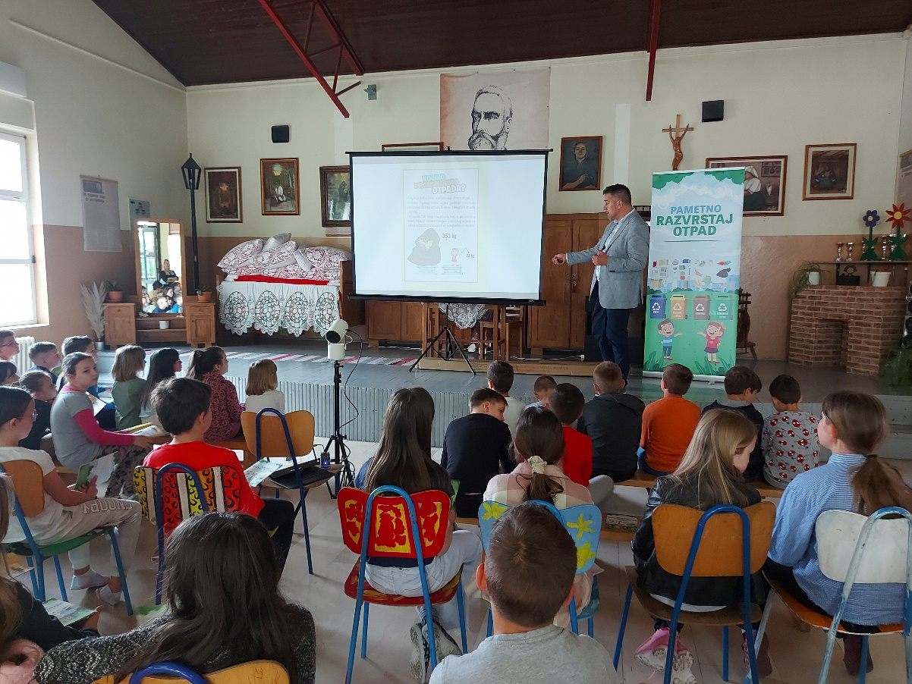

9
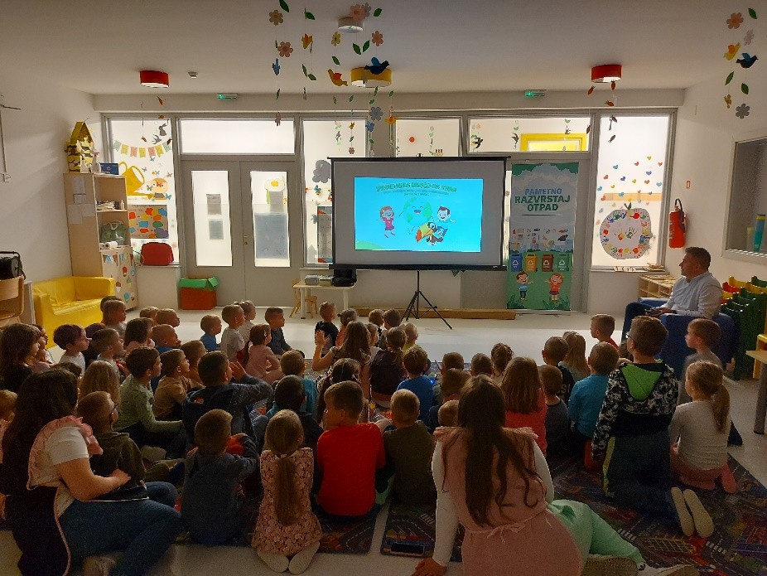
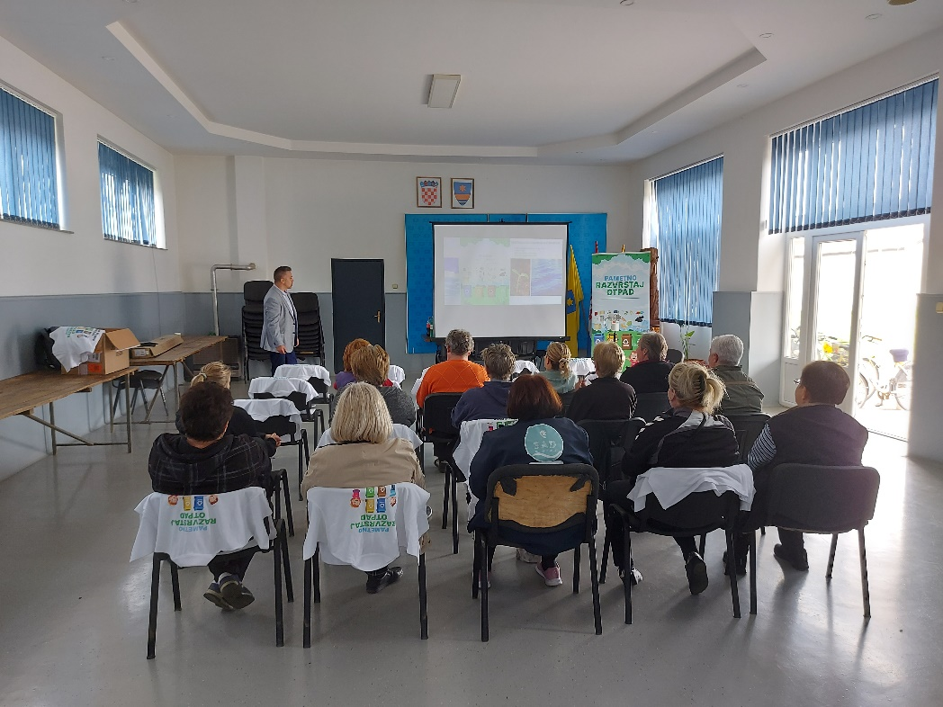

6. PRILOZI

10

